ĐỀ KIỂM TRA CUỐI TUẦN TOÁN LỚP 4
Tuần 9 – Đề 2
Phần I. Trắc nghiệm
Câu 1. Chọn câu trả lời đúng
Hình vẽ bên có:
A. 2 cặp cạnh song song và 2 cặp cạnh vuông góc
B. 2 cặp cạnh song song và 1 cặp cạnh vuông góc
C. 1 cặp cạnh song song và 2 cặp cạnh vuông góc
D. 1 cặp cạnh song song và 1 cặp cạnh vuông góc
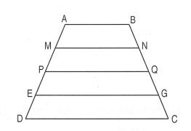
Câu 2. Đúng ghi Đ, sai ghi S:
Hình vẽ bên có:
A. AD song song với BC …
B. AB song song với các cạnh MN, PQ, EG, DC …
C. Có 10 cặp cạnh song song với nhau …
D. Có 8 cặp cạnh song song với nhau …
Câu 3. Khoanh vào chữ đặt trước câu trả lời đúng :
Tổng của hai số bằng hiệu của hai số đó mà tổng (hiệu) đó khác 0 khi:
A. Có một số bằng 0
B. Các số hạng đều bằng 0
C. Cả hai số khác 0
D. Cả hai số khác 0 và có một số chẵn, một số lẻ
Câu 4. Khoanh vào chữ đặt trước câu trả lời đúng:
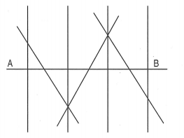
Hình bên có số đường thẳng vuông góc với AB là:
A. 7 đường thẳng B. 4 đường thẳng
C. 2 đường thẳng D. 5 đường thẳng
Phần II. Trình bày chi tiết các bài toán
Câu 1. Cho bốn chữ số 2 ; 3; 4 ; 1
a) Viết tất cả các số có bốn chữ số khác nhau
b) Tính tổng các số vừa viết một cách nhanh nhất
……………………………………………………………….
……………………………………………………………….
Câu 2. Hình bên có tất cả các hình tứ tứ giác là hình chữ nhật
Ghi tên các hình chữ nhật đó
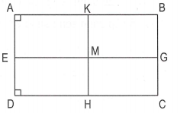
……………………………………………………
……………………………………………………
……………………………………………………

Đáp án tuần 9- Đề 2
Phần I
1. C
2. A. S B. Đ C. Đ D. S
3. A
4. B
Phần II
Câu 1.
a ) 1234 ; 1243 ; 1324 ; 1342 ; 1423 ; 1432 ; 2134 ; 2143
2314 ; 2341; 2413 ; 2431 ; 3124 ; 3142 ; 3214 ; 3241
3412 ; 3421 ; 4123 ; 4132 ; 4213 ; 4231 ; 4312 ; 4321 .
b) Vì mỗi chữ số (1 ; 2 ; 3 ; 4) xuất hiện ở mỗi hàng 6 lần nên tổng của tất cả số vừa viết ở trên là:
(1 + 2 + 3 + 4) x 6 x 1000 + (1 + 2 + 3 + 4) x 6 x 100 + (1 + 2 + 3 + 4) x 6 x 10 + (1 + 2 + 3 + 4) x 6 x 1
= 60000 + 6000 + 600 + 60
= 66660
Câu 2.
Hình AKME ; Hình KBGM ; Hình EMHD ; Hình MGCH ; Hình ABGE ; Hình EGCD ; Hình AKHD ; Hình KBCH ; Hình ABCD
